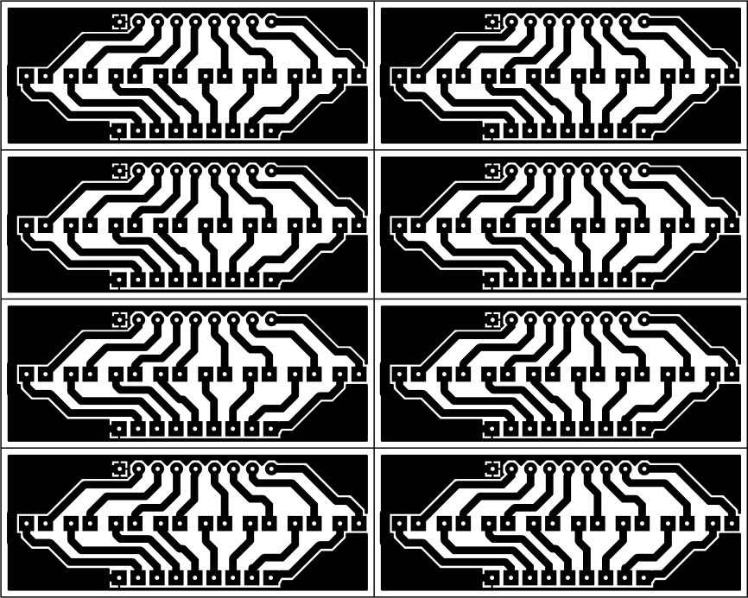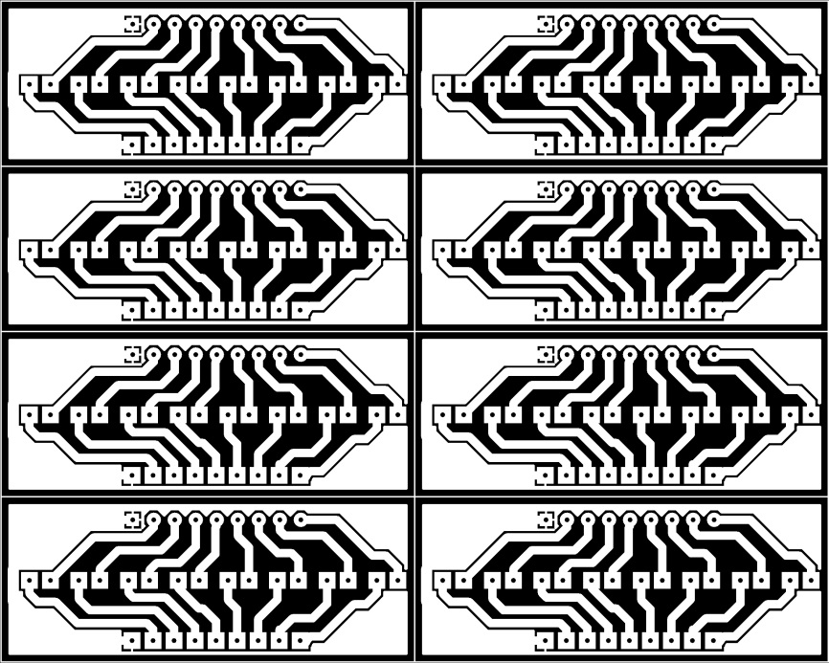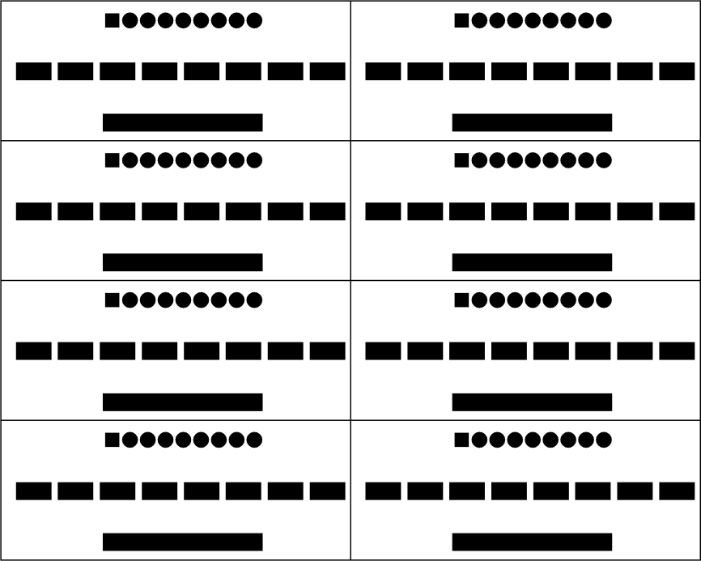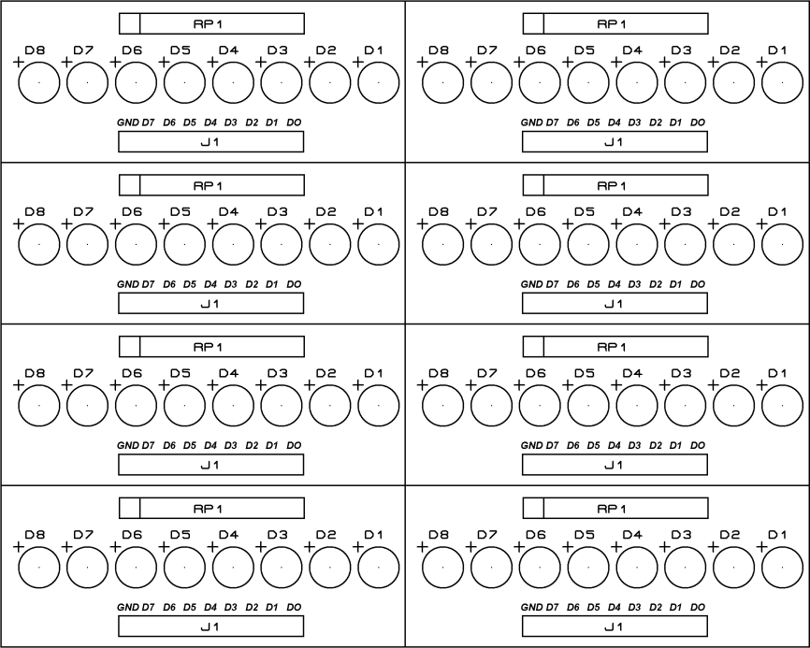

**LED**

**LED**

**LED**

**LED**

**LED**

**LED**

**LED**

**LED**

**LED**

**LED**

**LED**

**LED**

**LED**

**LED**

**LED**

**LED**